Program for kompetansedagen for teknikere ved k2. 4. og 5. september 2014

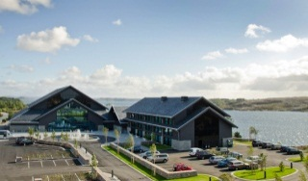
Buss fra HUS kl 10:30 til Panorama hotell på Fjell, Sotra.
4.september
11:30 Lunsj/ innsjekking
12:30 Velkommen, mål for samlingen ved Instituttleder Per Bakke.
1315 Forventningsavklaring på disse to dagene.
1325 Presentasjon av den kompetansekartleggingen som er gjort ved k2, ved Synnøve Myhre.
1345 Hvordan skal vi videreutvikle teknikerforum ved k2?
1400 Pause med noe å bite i.
1415 Kontaminering, ved leder av Jebsen senter for kreft forskning professor Rolf Bjerkvig.
1500 Forskningsgruppeleder holder innlegg.
1600 Aktiviteter i regi av Sotra Villmarkssenter, til rette lagt for alle. Varighet ca 1,5 timer.
1830 Aperitiff, med någo attåt.
1930 Middag
5. september
0830 Lavterskel morgentrim (frivillig oppmøte)
0915 Hvilken kompetanse vil fremtidens tekniker måtte ha? Instituttleder ved Molekylærbiologisk institutt Rein Åsland.
1000 Gruppe arbeid der en diskuterer hvordan tekniker forumet ved k2 skal sikre kompetanse heving av denne gruppen.
1030 Oppsummering av gruppearbeidet- ledet av arbeidsgruppen for teknikerforum
1100 Pause
1115 Forskning sett med andre øyne, ved Instituttleder ved senter for vitenskapsteori Roger Strand.
1200 Lunsj
1300 Avreise

